Apputveckling för Android och Arduino

**Smart Hus**

Erling Lindholm

Datum 2018-01-09

# **Introduktion**

Projektet har realiserats dels i Java för Android appen dels i Arduinos variant av C/C++ för Arduinon.

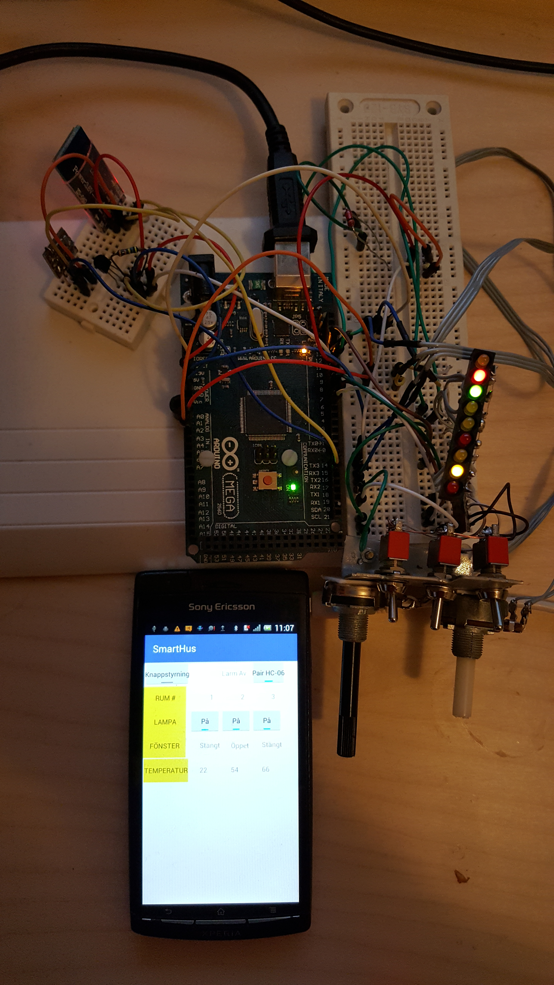Bilden visar alla ingående delar, längst ner till vänster HC-06 Blutooth modul med nivåanpassning och en temperaturprob DS18B20( temperatur rum1). Aurdino i mitten och telefon med Android app. Längst upp 3 lysdioder för belysning, strömbrytare för att simulera fönsterkontakter och 2 potentiometrar som simulerar temperatur i rum 2 och 3.

**Android:**

Android är ett operativsystem som används på telefoner och surfplattor främst smartphones och pekplattor som standardiserats och utvecklas av Google och Android Open Source Project.[1] Tillämpningsprogram, appar, skrivs oftast i Java och kan distribueras via Google Play till användare.

I det här projektet har utveckingsmiljön Android Studio version 3.0.1 använts.

Android SDK version 8.0 ( API 26) och

Minimum interface nivå Android interface 4.0 (API 14)

Java version jdk 1.8.0_102

En gammal Sony Ericsson telefon Arc har använts för utveckling och test men den färdiga appen har även testats på en Samsung telefon och en Ericsson surfplatta.

Följande blutoothbibliotek har använts:

* **import** android.bluetooth.BluetoothAdapter;
* **import** android.bluetooth.BluetoothDevice;
* **import** android.bluetooth.BluetoothSocket;

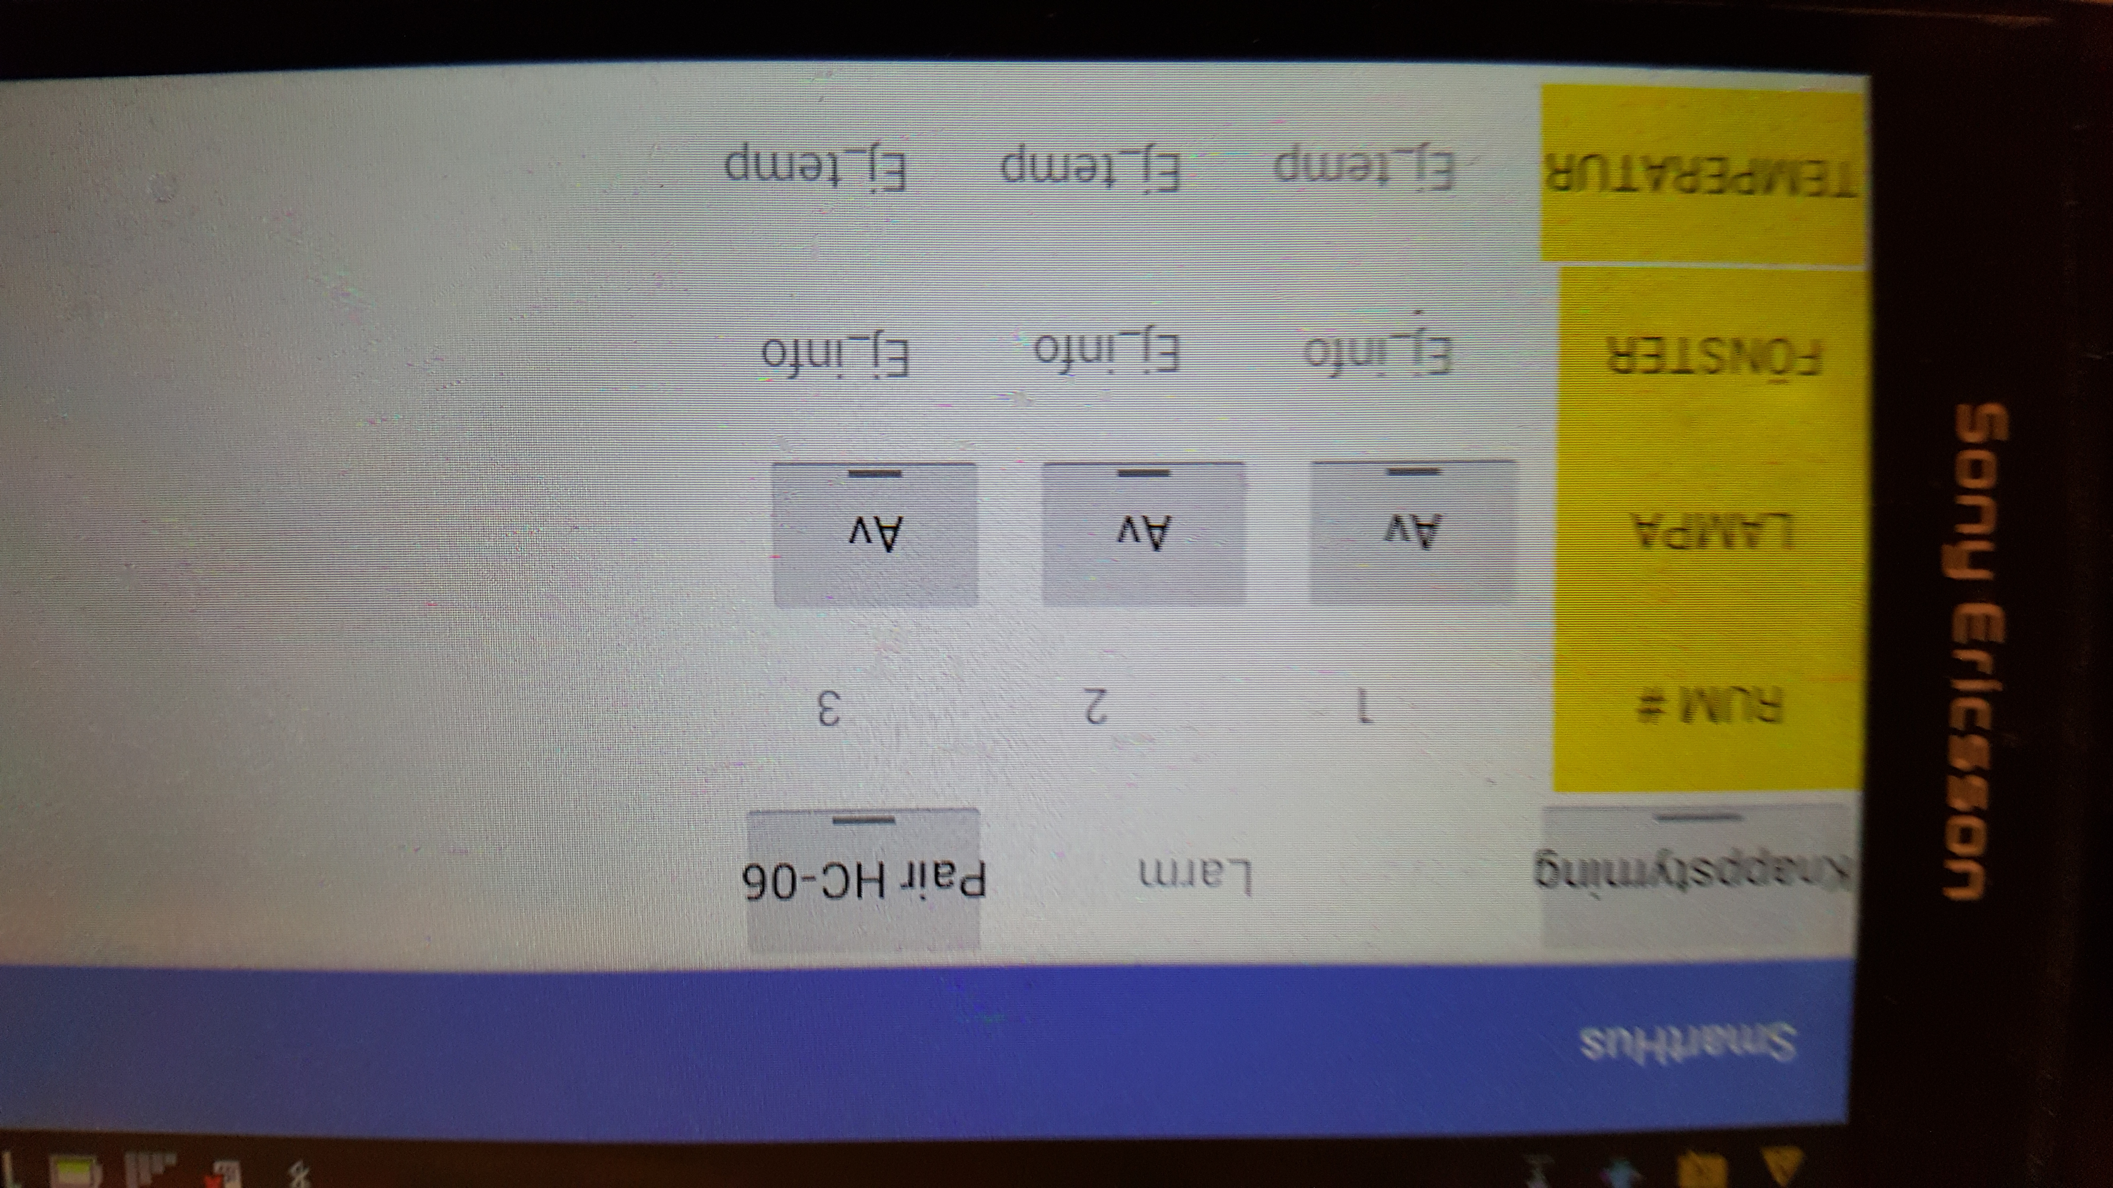Bild på appen när den ej har kontakt med huset.

Förklaring av alla knappar och statusfält på appen:

* **Knappstyrning** knapp för att växla mellan knappstyrning och röststyrning.

Funktionen ej implementerad.

* **Larm** Larmindikering Larm av /Larm på
* **Pair HC-06** Knapp för att koppla upp bluetooth mot hus
* **RUM #** Rad rubrik
* **1 2 3** Kolumnrubrik för rum 1 2 och 3
* **Lampa** Rad rubrik
* **Av Av Av** Knapp för att tända och släcka lampa i rum
* **Fönster** Rad rubrik
* **Ej_info *3** Status för fönster i rum 1 2 och 3
* **Temperatur** Rad rubrik
* **Ej_temp *3** visar temperatur i rum 1 2 och 3
* Telefonen vibrerar när meddelande mottages.

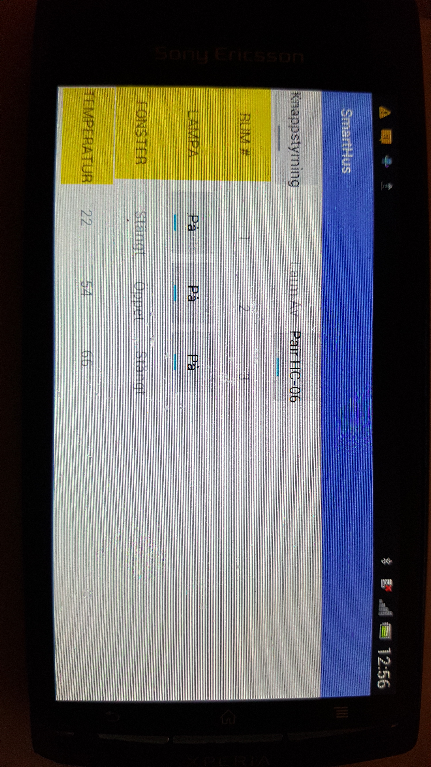Bild på appen när den har kontakt med huset.

Annat viktigt

Problem och lösningar

Största problemet var att få till en säker kommunikation det tog mig säkert 5 dagar att inse att någon form av synkronisering var nödvändig. Jag löste det genom att lägga till CR (carrige return) till alla meddelanden och vid mottagning ta emot alla tecken fram till CR innan meddelandet skickades vidare.

**Arduino:**

Arduino[2] är en open-source elektronikplattform som är enkel att programmera och att koppla ihop med annan maskinvara som sensorer relän etc. Till projektet har en Arduino MEGA 2560 använts då det tidigare använda kretskortet fick för mycket kaffe och gick sönder. En HC-06 bluetooth modul och en hemmagjord nivåskiftare från 5v till 3,3 volt. En DS18B20 digital termometer, 2 st 5 Kohm potentiometrar, 3 st strömbrytare, lysdioder, 2 breadboards och diverse kopplingstråd.

* Arduino MEGA 2560
* HC-06 bluetooth modul
* DS18B20 digital termometer
* 2 st 5 Kohm potentiometrar
* 4 st strömbrytare Till - Till
* Lysdioder

Arduino IDE 1.8.5 har använts tillsammans med följande bibliotek:

* #include <OneWire.h>

Annat viktigt

Arduino drivs med 5 volt och HC-06 med 3,3 volt., därför är det nödvändigt att minska nivån på transmit pinnen från 5 volt till 3,3 volt med hjälp av en spänningsdelare bestående av 2 motstånd: ca 2kohm från transmit till receive och 3 kohm från receive till jord.

Problem och lösningar

**Vetenskaplig artikel-** Beskriv kortfattat på högst en halv A4 sida.

Studenten ska hitta relevant vetenskaplig artikel.

Dessa frågor ska bl a besvaras i rapporten:

* + Vad handlar din artikel om?
  + Diskutera vilken metod användes i artikeln, för att komma fram till resultatet.
  + Vad blev resultatet?
  + På vilket sätt kopplas artikeln till projektuppgiften?
  + Referens till artikeln

**Wireless Home Automation System using IoT [3]**

Artikeln handlar om hemautomation (HAS) och hur lägre priser tillsammans med lättprogrammerad och lättillgänglig hårdvara gör det möjligt för var och en att introducera hemautomation i sitt hem. Hemautomation kan ses som början till och en del av begreppet smarta hem även om smarta hem går mycket längre med intelligenta algoritmer som lär sig och utvecklas.

I artikeln har litteratursökning använts för att etablera en bas för vad som finns idag. Systemanalys har använts för att designa och utveckla ett HAS som använder IoT och är kapabelt att styra och automatisera framtidens system: belysning, luftkonditionering, entregrind och jordbävningsvarnare. Det föreslagna systemet använder WiFi och Android för att styra olika funktioner och en HAS server baserad på Arduino där sensorer kopplas in. System design och implementation kommer härnäst där de olika aktiviteter som systemet ska stödja beskrivs med Use Cases och de olika ingående maskinvarudelarna och mjukvarudelarna beskrivs i detalj. Sist kommer resultat och slutsatser där inget verkligt hus har utrustats utan en modell med stegmotor temperaturgivare och relän har använts för att utvärdera projektet och dra slutsatser. Resultatet blev att författaren kommer att vidareutveckla projektet och kommer inte att ha något emot att bo i eller besöka hus med HAS och att att ett flexibelt och användarvänligt användarinterface kan dölja komplexiteten och göra ett hemautomationssystem användbart.

Artikeln beskriver ett liknande system som projektuppgiften och visar att det finns många sätt att använda IoT. Artikeln understöder vikten av att ha en trådlös lösning där man som användare fritt kan få information om huset och styra valda delar av husets funktionalitet utan att vara låst till en datorterminal och ger därigenom stöd till projektuppgiften.

Här ska studenten lista referenser.

1 <https://sv.wikipedia.org/wiki/Android_(operativsystem>)

2 https://www.arduino.cc/en/Guide/Introduction

3 Wireless Home Automation System using IoT :DOI: 10.12948/issn14531305/21.2.2017.02 Informatica Economicã vol.21, no. 2/17